EXPEDIENTE INDICAÇÃO Nº
DATA
PROTOCOLO Nº

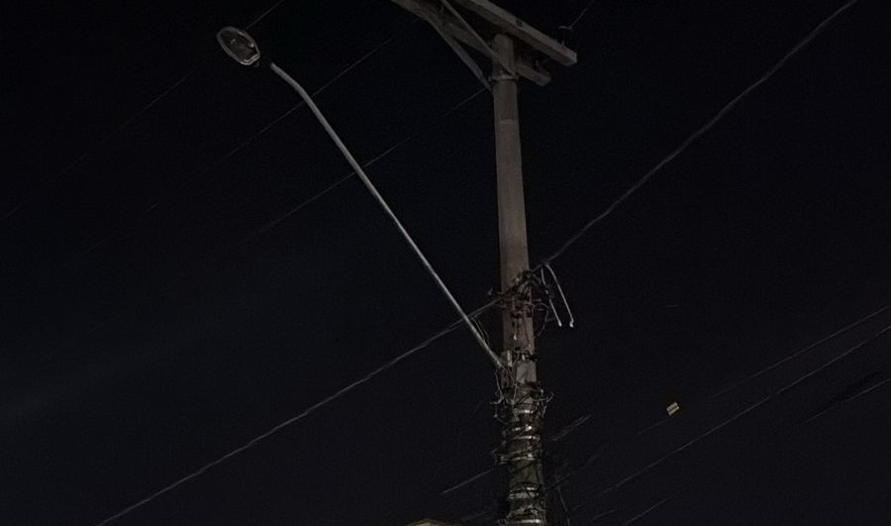
Troca de iluminação pública na Rua Tomomitsu Sannomiya, nº 55, no Jardim Maria de Fátima.
CONSIDERANDO que a iluminação pública adequada é um importante fator para a segurança de pedestres, motoristas e moradores da região;
CONSIDERANDO que a modernização dos pontos de iluminação contribui para a melhoria da visibilidade e para o conforto da população durante o período noturno;
CONSIDERANDO que a substituição dos equipamentos existentes pode proporcionar maior eficiência na prestação do serviço e melhor atendimento às necessidades da comunidade.

Assim sendo,

INDICO ao Excelentíssimo Senhor Prefeito Municipal, como permite o Regimento Interno, que determine providências quanto a Troca de iluminação pública na Rua Tomomitsu Sannomiya, nº 55, no Jardim Maria de Fátima.

Sala das Sessões, 03 de junho de 2026.

TIO FABIANO LIMA
VEREADOR

